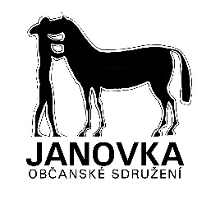
Janova Hora 91
512 38 Vítkovice v Krkonoších
IČO: 22824979
Srdečně Vás zvu na valnou hromadu občanského sdružení Janovka o.s.,
která se bude konat 16. listopadu 2013 od 14 hodin na Farmě Hucul
Program:
Oficiální část:
- Uvítání, úvod
- Volba návrhové komise
- Přijetí nových členů sdružení
- zpráva o činnosti sdružení v roce 2012 a 2013
- zpráva o hospodaření sdružení v roce 2012 a 2013
- plán činnosti sdružení pro 2014
- řemeslné kursy ano či ne, kdo je bude organizovat, dozorovat?
- návrh na průkazky členů sdružení
- transformace občanského sdružení na spolek, platné od 1.1.2014
- diskuze
- schválení usnesení valné hromady

neoficiální část:
společné společenské aktivity s Lubošem
večeře
večerní promítání z cestování po Švédsku

Děkuji za ohlášení účasti na email: inka.karbusicka@seznam.cz,
či na telefon 603487319
Těším se na setkání s Vámi
Inka Karbusická
Pokud víte o někom, kdo by se rád aktivně zapojil do činnosti ve sdružení,
prosím přepošlete mu tuto pozvánku.
Informace o sdružení najdete také na www.janovka.cz/os

